Fakultet strojarstva i brodogradnje
Katedra za preradu polimera

UPUTE ZA PISANJE SEMINARSKOG, ZAVRŠNOG I DIPLOMSKOG RADA

VAŽNO! Rad se predaje na čitanje minimalno 10 dana prije roka predaje. Umoljavaju se studenti da se pridržavaju napisanih uputa, da bi se manje vremena gubilo prilikom ispravljanja radova.

Konačna, ispravljena, elektronička verzija rada predaje se na Katedri za preradu polimera na CD-u, tj. CD umetnuti na zadnje stranice diplomskog rada. CD treba sadržavati: rad u Word-u (.doc, a ne .docx), slike u originalnom formatu (jpg, gif, cdr, vsd, dwg, dxf, itd.), crteže iz catia-e, solidworks-a, i ostalih crtaćih programa snimiti u stp formatu, tablice (.xls)...

Na hrbat korica se upisuje: Ime i prezime Diplomski rad godina obrane

Vezano uz završne i diplomske radove:

Obavezno treba napisati sažetak rada, ključne riječi, popis kratica i oznaka s mjernim jedinicama, te popis slika i tablica.

Prije predaje rada na uvez treba donijeti prvu (iskrižanu) i završnu verziju na uvid. Uz uvezani rad obavezno treba donijeti elektroničku verziju rada na CD-u (koja sadržava sve gore navedeno). U Knjižnicu FSB-a predaje se verzija rada u pdf-u, odnosno radi se o dvije različite verzije rada.

Na obranu diplomskoga rada treba doći prigodno odjeven (košulja, kravata, po mogućnosti odijelo).

Ukoliko se u završnoj verziji rada pronađe neispravljena greška na koju je tijekom čitanja rada bilo ukazano, kandidat neće zadovoljiti na obrani.

Način pisanja

Seminarski/diplomski rad piše se u 3. licu (obrađeno je područje..., objašnjen je postupak..., itd.) Teorijski dio (obrada literature) i praktični dio (vlastiti rad) trebaju biti odvojeni, odnosno ne smiju se miješati u poglavljima.

Svaki rad započinje uvodom, a završava zaključkom i pregledom literature, te eventualno prilogom (tehnički crteži, tablice sa zapisima mjerenja određenih svojstava, itd.).

Svako veliko poglavlje (pod brojevima 1, 2, 3 itd.) piše se na novu stranicu.

Fontovi

Veličina fonta: 12 pt
Vrsta fonta: Times New Roman, Arial ili sl.
Prored (Line spacing): 1,5 lines
Poravnanje (Alingment): Justified

Odlomci (paragrafi) trebaju biti odvojeni jednim praznim retkom (bez uvlačenja prvog reda).

Naslovi

Veličine i stilovi fontova za naslove moraju se razlikovati. Dolje navedeni primjer nije obavezan.

1. NASLOV POGLAVLJA (14 pt, bold, velika tiskana slova)
1.1. Podnaslov (12 pt, bold, mala tiskana slova)
1.1.1. Podpodnaslov (12 pt, bold_italic, mala tiskana slova)
1.1.1.1. Podpodpodnaslov (12 pt, italic, mala tiskana slova)
1.1.1.1.1. Pod^{n}naslov (12 pt, normal, mala tiskana slova)

Sadržaj može biti naveden kako slijedi (ne treba uvlačiti podnaslove):

Br. stranice
1. NASLOV POGLAVLJA 1
1.1. Podnaslov 3
1.1.1. Podpodnaslov 5
1.1.1.1. Podpodpodnaslov 8

Obrojčavanje stranica, margine

Stranice se mogu obrojčavati prema želji, a uobičajeno je na dnu stranice, u sredini, kako je vidljivo iz ovog primjera.

Margine: lijeva 2,5 cm, ostale 2 cm.

Literatura

Svaki literaturni navod treba označiti brojem [1], koji se poziva na izvor. Literaturu treba numerirati onim redoslijedom kojim se pojavljuje u tekstu. Ako je cijeli tekst ispod naslova (podnaslova) preuzet iz iste literature, literaturni navod se može označiti na naslovu (podnaslovu), npr.:

2.3. Ovo je samo primjer [2]

U protivnom treba na kraju svakog odlomka naznačiti iz kojeg literaturnog navoda je preuzet, kao što je prikazano na primjeru ovog odlomka. [3]

Literatura se citira kako slijedi:
1. Rogić, A., Čatić, I.: Injekcijsko prešanje polimera, Društvo plastičara i gumaraca, Zagreb, 1996.
2. Indof, J.: Konstruiranje i sastav polimernih kompozita, Polimeri 22(2001)2, 62-66.
3. Recycling Batteries, www.enfo.ie/leaflets/as25.htm, 6.10.2003. (datum pristupa toj internet stranici)

Napomena: U radu je potrebno dati pregled nove literature na stranim jezicima (minimalno 5 literaturnih izvora za seminarski rad, za završni i diplomski i više), a ne samo već objavljenih članaka na hrvatskom jeziku.

Jednadžbe, tablice i slike

Jednadžbe trebaju biti obrojčane na desnoj strani teksta. Svaki broj treba biti u zagradama, kao što slijedi:
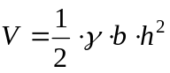 (1.1)
VAŽNO! Znakovi veličina pišu se kurzivom (italic)! Indeksi (superscript i subscript) pišu se kurzivom samo ako ti znakovi prikazuju veličine (npr. c_{p}), u protivnom se pišu uspravnim pismom. Mjerne jedinice moraju biti u SI sustavu.

Na jednadžbu se treba pozvati u tekstu s jed. (1.1), jed. (1.2) ...

Naziv tablice piše se iznad tablice. Svaka tablica u natpisu mora imati naznačen literaturni navod iz kojega je preuzeta.

Tablica 1.1. Ovo je naziv tablice [4]

 | Materijal A | Materijal B
Rastezna čvrstoća R_{m}, N/mm² | 70,4 | 65,2*

*pišu se decimalni zarezi, NE točke

Slike treba centrirati, naziv slike piše se ispod slike. Svaka slika u potpisu mora imati naznačen literaturni navod iz kojega je preuzeta.

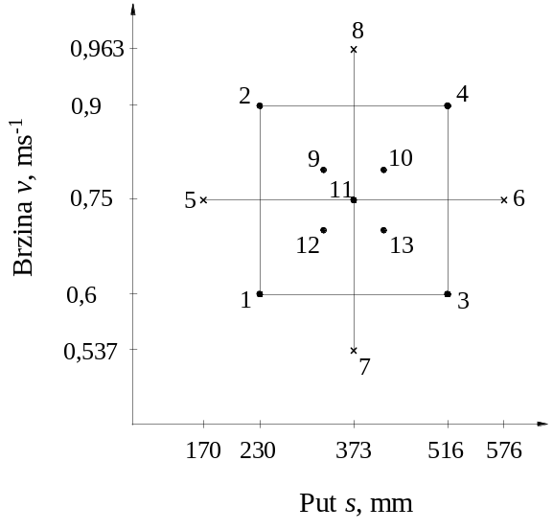

Slika 1.1. Ovo je naziv slike [3]

Apscisa i ordinata dijagrama trebaju biti označene (naziv, kratica i mjerna jedinica). Na tablicu i sliku treba se pozvati u tekstu (npr. slika 2.1 prikazuje..., u tablici 3.4 navedene su vrijednosti...).

Tablice i slike obrojčavaju se prema poglavljima u kojima se pojavljuju, što znači da se npr. u 2. poglavlju pojavljuju slike i tablice s oznakama 2.1, 2.2, 2.3, itd. (slika 2.1, tablica 2.1...).

Tekst na slikama i u tablicama treba biti na hrvatskom jeziku, a slike što veće kvalitete. Ukoliko se ne radi o fotografijama, trebaju se nacrtati u dostupnim programima (npr. CorelDraw, Visio, Excel...).

